Facultad de Derecho Bogotá - Villa Académica
Dirección de Posgrados
Especialización en Derechos Humanos y Sistemas de Protección

Informe sobre el micro sitio de la página web del programa

Fecha de realización: 07 de marzo de 2023
Desde la gestión del programa en Especialización en Derechos Humanos y Sistemas de Protección – Sede Bogotá, agradecemos tener presente la siguientes observaciones y modificaciones en la creación del micro sitio web correspondiente

- En información general del programa:
Especialización en Derechos Humanos y Sistemas de Protección  Título que otorga: Especialista en Derechos Humanos y Sistemas de Protección.  Valor matrícula:  Modalidad: Presencial  Jornada: Diurna  Duración: Dos (2) semestres  Sede: Bogotá  SNIES: 104555 – Resolución Registro Calificado aprobado por el Ministerio de Educación Nacional según Resolución 024703 del 28 de diciembre de 2022. Vigencia 7 años. | Valor matrícula: Se recomienda actualizar los valores de matrícula con los costos vigentes para el periodo 2023.
 | Modalidad: Por favor especificar que el programa es presencial con seis encuentros en el semestre con un horario de jueves a sábado 8:00a.m a 6:00p.m., cada uno.
 | SNIES: 104555. Resolución Registro Calificado aprobado por el Ministerio de Educación Nacional según Resolución 024703 del 28 de diciembre de 2022. Vigencia 7 años.

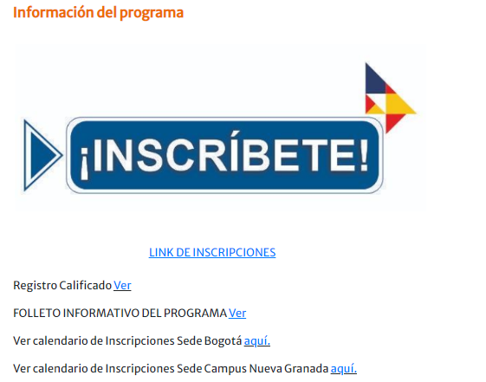 | Registro Calificado:  Se adjunta documento PDF con la resolución.
FOLLETO INFORMATIVO DEL PROGRAMA: (Revisar el siguiente punto)
- Actualizar la siguiente información en el folleto informativo:
- Objetivo del programa
- Perfil del aspirante
- Competencias
- Ventajas diferenciadoras

- Incluir la dirección (Calle 94A No. 13-54) Dirección del Edificio de Posgrados de la Universidad Militar Nueva Granada.
- Incluir los correos electrónicos de la sede Bogotá:
esp.ddhh@unimilitar.edu.co
posderecho.bogota@unimilitar.edu.co

- Actualizar la resolución de la acreditación en alta calidad.
- Actualizar el Plan de estudios. (Se adjunta plan de estudios)
Ver calendario de Inscripciones Sede Bogotá:
Actualizarlo acorde a las fechas establecidas por admisiones e incluir la fecha de clase de inicio de segundo semestre 2023:

Fecha de apertura de inscripciones: 13/03/2023

Fecha cierre de inscripciones:
07/07/2023

Fecha de inicio de clases:
3/8/2023

2.- En el folleto informativo del programa publicado:
Objetivo del programa:
Formar a profesionales de diferentes áreas
del conocimiento respecto del fundamento y de las obligaciones en materia de derechos Humanos propias del Estado y de los particulares; para
prevenir su vulneración y procurar su garantía y protección a través de los diferentes mecanismos nacionales e internacionales existentes.

Perfil del aspirante:
Profesionales de las diversas áreas del conocimiento, interesados en la promoción y protección de los Derechos Humanos.

Ventajas diferenciadoras:
Es un programa con un amplio espectro en el perfil de ingreso, no restringido a derecho o humanidades. Con horarios de clase por encuentros concentrados
(jueves, viernes y sábados) que facilitan la
movilidad y permisos laborales. Su componente investigativo incentiva la continuidad en la formación posgradual de los estudiantes. Las asignaturas que componen el plan de estudio de la especialización aportan al entendimiento de la característica de integralidad de los derechos humanos y brindan elementos que permiten legitimar la temática en el país.
Competencias:
Con base en pluralismo jurídico reconocido en el Estado Colombiano, el especialista en Derechos Humanos y Sistemas de Protección entiende
la interacción de los derechos y jurisdicciones en la protección de los individuos y comunidades. Así mismo, es capaz de identificar los problemas y aportar soluciones jurídicas idóneas,
considerando factores externos y los contextos socioculturales diversos.
Perfil del egresado:
El especialista en Derechos Humanos y Sistemas de protección es un profesional que conoce las obligaciones del Estado y los particulares en
materia de Derechos Humanos y está en capacidad de accionar los mecanismos nacionales e internacionales de protección. Puede desempeñarse en el sector público, privado, ONG’s y organizaciones internacionales.

3.- Plan de estudios publicado en el folleto informativo:

¡Muchas gracias!

Dilia Paola Gómez Patiño
Gestora Especialización en Derechos Humanos y Sistemas de Protección
Facultad de Derecho
Universidad Militar Nueva Granada
Carrera 11 N˚ 101-80, Bogotá DC.
PBX: 650 00 00 ext. 1242
esp.ddhh@unimilitar.edu.co
www.umng.edu.co

